Министерство образования и науки Российской Федерации
Федеральное государственное бюджетное образовательное учреждение высшего образования
«Пермский национальный исследовательский политехнический университет»
Электротехнический факультет
Кафедра «Информационные технологии и автоматизированные системы»
Направление 09.03.04 – «РИС»

Дисциплина: «Защита информации»
Профиль: «Автоматизированные системы обработки информации и управления»
Семестр 5

ОТЧЕТ
по лабораторной работе №6
Тема: «Методы сжатия информации»

Выполнил: студент группы РИС-23-1б
Валов И. И. ___________
Проверил: доцент кафедры ИТАС
Шереметьев В. Г. ___________
Дата ______

Пермь, 2025
ЦЕЛЬ РАБОТЫ
Получить практические навыки по применению различных методов сжа-тия информации. Получить сравнительную характеристику сжатия ин-формации, используя различные комбинации методов. Сделать вывод.
ЗАДАНИЕ
Вариант №3. Выполнить первое сжатие, используя двухступенчатое кодирование - алгоритм Лемпеля-Зива, и повторное методом арифметического кодирования.
ТЕОРЕТИЧЕСКИЕ СВЕДЕНИЯ
Сжатие информации - проблема, имеющая достаточно давнюю историю, гораздо более давнюю, нежели история развития вычислительной техники, которая (история) обычно шла параллельно с историей развития проблемы кодирования и шифровки информации.
Все алгоритмы сжатия оперируют входным потоком информации, минимальной единицей которой является бит, а максимальной - несколько бит, байт или несколько байт.
Целью процесса сжатия, как правило, есть получение более компактного выходного потока информационных единиц из некоторого изначально некомпактного входного потока при помощи некоторого их преобразования.
Основными техническими характеристиками процессов сжатия и результатов их работы являются:
- степень сжатия (compress rating) или отношение (ratio) объемов исходного и результирующего потоков;
- скорость сжатия - время, затрачиваемое на сжатие некоторого объема информации входного потока, до получения из него эквивалентного выходного потока;
- качество сжатия - величина, показывающая на сколько сильно упакован выходной поток, при помощи применения к нему повторного сжатия по этому же или иному алгоритму.
Все способы сжатия можно разделить на две категории: обратимое и необратимое сжатие.
Под необратимым сжатием подразумевают такое преобразование входного потока данных, при котором выходной поток, основанный на определенном формате информации, представляет, с некоторой точки зрения, достаточно похожий по внешним характеристикам на входной поток объект, однако отличается от него объемом.
Степень сходства входного и выходного потоков определяется степенью соответствия некоторых свойств объекта (т.е. сжатой и несжатой информации в соответствии с некоторым определенным форматом данных), представляемого данным потоком информации.
Такие подходы и алгоритмы используются для сжатия, например данных растровых графических файлов с низкой степенью повторяемости байтов в потоке. При таком подходе используется свойство структуры формата графического файла и возможность представить графическую картинку приблизительно схожую по качеству отображения (для восприятия человеческим глазом) несколькими (а точнее n) способами. Поэтому, кроме степени или величины сжатия, в таких алгоритмах возникает понятие качества, т.к. исходное изображение в процессе сжатия изменяется, то под качеством можно понимать степень соответствия исходного и результирующего изображения, оцениваемая субъективно, исходя из формата информации. Для графических файлов такое соответствие определяется визуально, хотя имеются и соответствующие интеллектуальные алгоритмы и программы. Необратимое сжатие невозможно применять в областях, в которых необходимо иметь точное соответствие информационной структуры входного и выходного потоков. Данный подход реализован в популярных форматах представления видео и фото информации, известных как JPEG и JFIF алгоритмы и JPG и JIF форматы файлов.
Обратимое сжатие всегда приводит к снижению объема выходного потока информации без изменения его информативности, т.е. - без потери информационной структуры.
Более того, из выходного потока, при помощи восстанавливающего или декомпрессирующего алгоритма, можно получить входной, а процесс восстановления называется декомпрессией или распаковкой и только после процесса распаковки данные пригодны для обработки в соответствии с их внутренним форматом.
Перейдем теперь непосредственно к алгоритмическим особенностям обратимых алгоритмов и рассмотрим важнейшие теоретические подходы к сжатию данных, связанные с реализацией кодирующих систем и способы сжатия информации.

Сжатие способом кодирования серий (RLE)
Наиболее известный простой подход и алгоритм сжатия информации обратимым путем - это кодирование серий последовательностей (Run Length Encoding - RLE).
Суть методов данного подхода состоит в замене цепочек или серий повторяющихся байтов или их последовательностей на один кодирующий байт и счетчик числа их повторений.
Например:
44 44 44 11 11 11 11 01 33 FF 22 22 - исходная последовательность
03 44 04 11 00 03 01 03 FF 02 22 - сжатая последовательность
Первый байт указывает сколько раз нужно повторить следующий байт
Если первый байт равен 00, то затем идет счетчик, показывающий сколько за ним следует неповторяющихся данных.
Данные методы, как правило, достаточно эффективны для сжатия растровых графических изображений (BMP, PCX, TIF, GIF), т.к. последние содержат достаточно много длинных серий повторяющихся последовательностей байтов.
Недостатком метода RLE является достаточно низкая степень сжатия.

Арифметическое кодирование
Совершенно иное решение предлагает т.н. арифметическое кодирование. Арифметическое кодирование является методом, позволяющим упаковывать символы входного алфавита без потерь при условии, что известно распределение частот этих символов и является наиболее оптимальным, т.к. достигается теоретическая граница степени сжатия.
Предполагаемая требуемая последовательность символов, при сжатии методом арифметического кодирования рассматривается как некоторая двоичная дробь из интервала [0, 1). Результат сжатия представляется как последовательность двоичных цифр из записи этой дроби.
Идея метода состоит в следующем: исходный текст рассматривается как запись этой дроби, где каждый входной символ является «цифрой» с весом, пропорциональным вероятности его появления. Этим объясняется интервал, соответствующий минимальной и максимальной вероятностям появления символа в потоке.
Пример.
Пусть алфавит состоит из двух символов: a и b с вероятностями соответственно 0,75 и 0,25.
Рассмотрим наш интервал вероятностей [0, 1). Разобьем его на части, длина которых пропорциональна вероятностям символов. В нашем случае это [0; 0,75) и [0,75; 1). Суть алгоритма в следующем: каждому слову во входном алфавите соответствует некоторый подинтервал из интервала [0, 1) а пустому слову соответствует весь интервал [0, 1). После получения каждого следующего символа интервал уменьшается с выбором той его части, которая соответствует новому символу. Кодом цепочки является интервал, выделенный после обработки всех ее символов, точнее, двоичная запись любой точки из этого интервала, а длина полученного интервала пропорциональна вероятности появления кодируемой цепочки.
Применим данный алгоритм для цепочки "aaba":
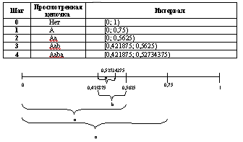
Границы интервала вычисляются так берется расстояние внутри интервала (0,5625-0,421875=0,140625), делится на частоты [0; 0,10546875) и [0,10546875; 1) и находятся новые границы [0,421875; 0,52734375) и [0,52734375; 0,5625).
В качестве кода можно взять любое число из интервала, полученного на шаге 4, например, 0,43.
Алгоритм декодирования работает аналогично кодирующему. На входе 0,43 и идет разбиение интервала.
Продолжая этот процесс, мы однозначно декодируем все четыре символа. Для того, чтобы декодирующий алгоритм мог определить конец цепочки, мы можем либо передавать ее длину отдельно, либо добавить к алфавиту дополнительный уникальный символ – «конец цепочки».

Алгоритм Лемпеля-Зива-Велча (Lempel-Ziv-Welch - LZW)
Данный алгоритм отличают высокая скорость работы как при упаковке, так и при распаковке, достаточно скромные требования к памяти и простая аппаратная реализация.
Недостаток - низкая степень сжатия по сравнению со схемой двухступенчатого кодирования.
Предположим, что у нас имеется словарь, хранящий строки текста и содержащий порядка от 2-х до 8-ми тысяч пронумерованных гнезд. Запишем в первые 256 гнезд строки, состоящие из одного символа, номер которого равен номеру гнезда.
Алгоритм просматривает входной поток, разбивая его на подстроки и добавляя новые гнезда в конец словаря. Прочитаем несколько символов в строку s и найдем в словаре строку t - самый длинный префикс s.
Пусть он найден в гнезде с номером n. Выведем число n в выходной поток, переместим указатель входного потока на length(t) символов вперед и добавим в словарь новое гнездо, содержащее строку t+c, где с - очередной символ на входе (сразу после t). Алгоритм преобразует поток символов на входе в поток индексов ячеек словаря на выходе.
При практической реализации этого алгоритма следует учесть, что любое гнездо словаря, кроме самых первых, содержащих одно-символьные цепочки, хранит копию некоторого другого гнезда, к которой в конец приписан один символ. Вследствие этого можно обойтись простой списочной структурой с одной связью.
Пример: ABCABCABCABCABCABC - 1 2 3 4 6 5 7 7 7

1 | A
2 | B
3 | C
4 | AB
5 | BC
6 | CA
7 | ABC
8 | CAB
9 | BCA

Двухступенчатое кодирование. Алгоритм Лемпеля-Зива
Гораздо большей степени сжатия можно добиться при выделении из входного потока повторяющихся цепочек - блоков, и кодирования ссылок на эти цепочки с построением хеш таблиц от первого до n-го уровня.
Метод, о котором и пойдет речь, принадлежит Лемпелю и Зиву и обычно называется LZ-compression.
Суть его состоит в следующем: упаковщик постоянно хранит некоторое количество последних обработанных символов в буфере. По мере обработки входного потока вновь поступившие символы попадают в конец буфера, сдвигая предшествующие символы и вытесняя самые старые.
Размеры этого буфера, называемого также скользящим словарем (sliding dictionary), варьируются в разных реализациях кодирующих систем.
Экспериментальным путем установлено, что программа LHarc использует 4-килобайтный буфер, LHA и PKZIP - 8-ми, а ARJ - 16-килобайтный.
Затем, после построения хеш таблиц алгоритм выделяет (путем поиска в словаре) самую длинную начальную подстроку входного потока, совпадающую с одной из подстрок в словаре, и выдает на выход пару (length, distance), где length - длина найденной в словаре подстроки, а distance - расстояние от нее до входной подстроки (то есть фактически индекс подстроки в буфере, вычтенный из его размера).
В случае, если такая подстрока не найдена, в выходной поток просто копируется очередной символ входного потока.
В первоначальной версии алгоритма предлагалось использовать простейший поиск по всему словарю. Однако, в дальнейшем, было предложено использовать двоичное дерево и хеширование для быстрого поиска в словаре, что позволило на порядок поднять скорость работы алгоритма.
Таким образом, алгоритм Лемпеля-Зива преобразует один поток исходных символов в два параллельных потока длин и индексов в таблице (length + distance).
Очевидно, что эти потоки являются потоками символов с двумя новыми алфавитами, и к ним можно применить один из упоминавшихся выше методов (RLE, кодирование Хаффмена или арифметическое кодирование).
Так мы приходим к схеме двухступенчатого кодирования - наиболее эффективной из практически используемых в настоящее время. При реализации этого метода необходимо добиться согласованного вывода обоих потоков в один файл. Эта проблема обычно решается путем поочередной записи кодов символов из обоих потоков.
Пример:
Первая ступень
abcabcabcabcabc - 1 а 1 b 1 c 3 3 6 3 9 3 12 3
Вторая ступень - исключение большой группы повторяющихся последовательностей
1 а 1 b 1 c 12 3
и сжатие RLE, кодирование Хаффмена , арифметическое кодирование

Алгоритм Хаффмана
Сжимая файл по алгоритму Хаффмана первое что мы должны сделать - это необходимо прочитать файл полностью и подсчитать сколько раз встречается каждый символ из расширенного набора ASCII.
Если мы будем учитывать все 256 символов, то для нас не будет разницы в сжатии текстового и EXE файла.
После подсчета частоты вхождения каждого символа, необходимо просмотреть таблицу кодов ASCII и сформировать бинарное дерево.
Пример:
Мы имеем файл длинной в 100 байт и имеющий 6 различных символов в себе . Мы подсчитали вхождение каждого из символов в файл и получили следующее :

Символ | A | B | C | D | E | F
Число вхождений | 10 | 20 | 30 | 5 | 25 | 10

Теперь мы берем эти числа и будем называть их частотой вхождения для каждого символа.

Символ | C | E | B | F | A | D
Число вхождений | 30 | 25 | 20 | 10 | 10 | 5

Мы возьмем из последней таблицы 2 символа с наименьшей частотой. В нашем случае это D (5) и какой либо символ из F или A (10), можно взять любой из них например A.
Сформируем из "узлов" D и A новый "узел", частота вхождения для которого будет равна сумме частот D и A :
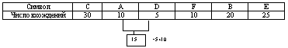
Номер в рамке - сумма частот символов D и A. Теперь мы снова ищем два символа с самыми низкими частотами вхождения. Исключая из просмотра D и A и рассматривая вместо них новый "узел" с суммарной частотой вхождения. Самая низкая частота теперь у F и нового "узла". Снова сделаем операцию слияния узлов :

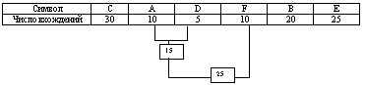
Рассматриваем таблицу снова для следующих двух символов ( B и E ).
Мы продолжаем в этот режим пока все "дерево" не сформировано, т.е. пока все не сведется к одному узлу.

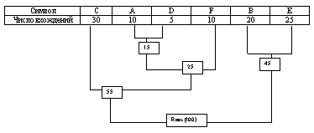
Теперь когда наше дерево создано, мы можем кодировать файл . Мы должны всегда начинать из корня ( Root ). Кодируя первый символ (лист дерева С) Мы прослеживаем вверх по дереву все повороты ветвей и если мы делаем левый поворот, то запоминаем 0-й бит, и аналогично 1-й бит для правого поворота. Так для C, мы будем идти влево к 55 ( и запомним 0 ), затем снова влево (0) к самому символу . Код Хаффмана для нашего символа C - 00. Для следующего символа ( А ) у нас получается - лево,право,лево,лево , что выливается в последовательность 0100. Выполнив выше сказанное для всех символов получим
C = 00 ( 2 бита )
A = 0100 ( 4 бита )
D = 0101 ( 4 бита )
F = 011 ( 3 бита )
B = 10 ( 2 бита )
E = 11 ( 2 бита )
При кодировании заменяем символы на данные последовательности.

ХОД РАБОТЫ
На рисунке 1 представлена главная форма программы.
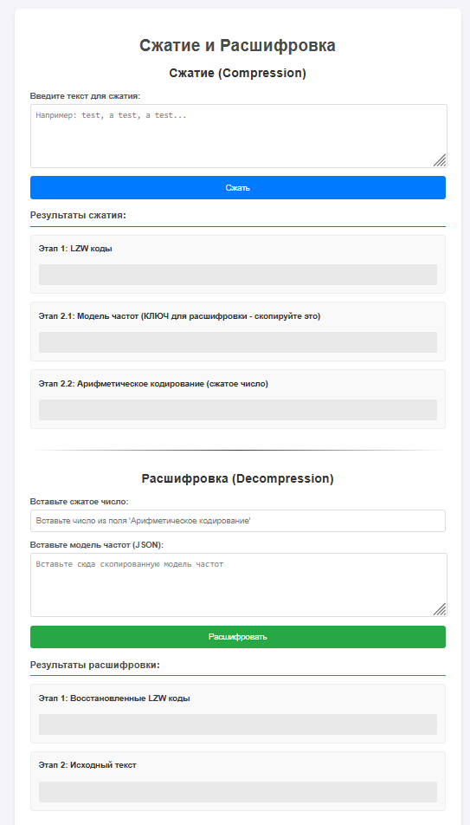
Рисунок 1 – Главная форма программы.
Пример работы программы представлен на рисунке 2.
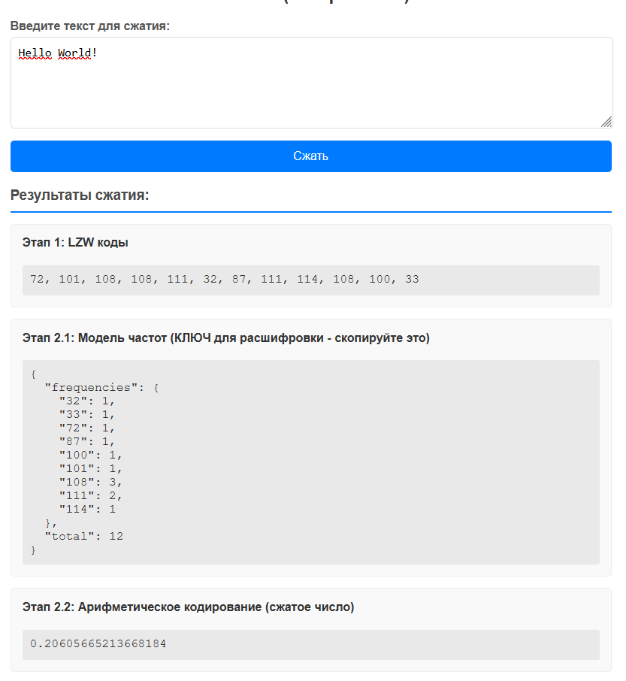
Рисунок 2 – Пример работы программы.
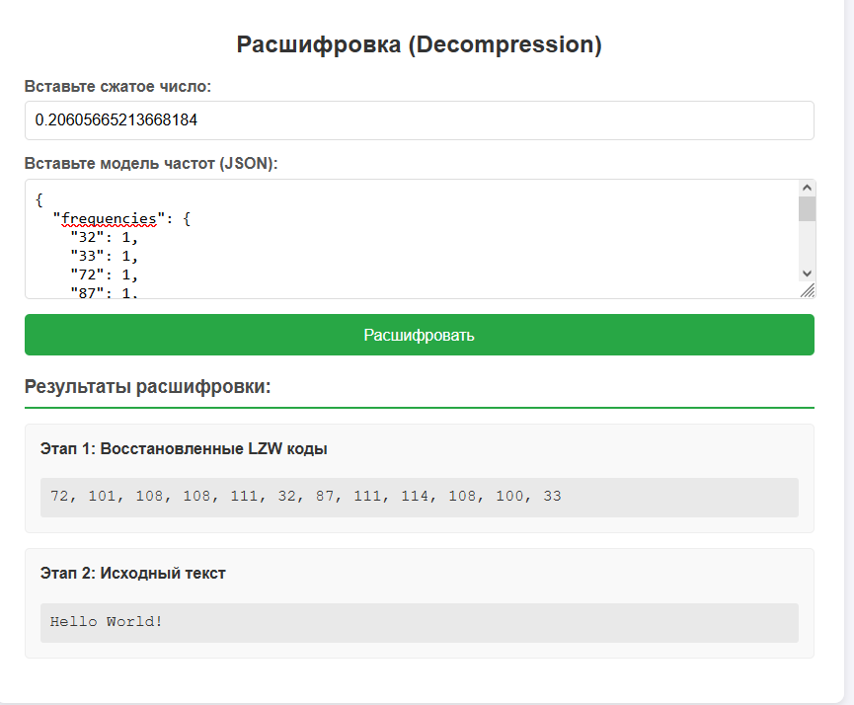
Рисунок 3 – Пример работы программы.
ПРИЛОЖЕНИЕ А
Файл index.html
<!DOCTYPE html>
<html lang="ru">
<head>
<meta charset="UTF-8">
<meta name="viewport" content="width=device-width, initial-scale=1.0">
<title>Двухступенчатое сжатие и расшифровка</title>

<style>
body {
font-family: 'Arial', sans-serif;
background-color: #f4f4f9;
color: #333;
display: flex;
justify-content: center;
align-items: center;
min-height: 100vh;
margin: 0;
padding: 20px 0;
}

.container {
background: #fff;
padding: 30px;
border-radius: 10px;
box-shadow: 0 4px 8px rgba(0,0,0,0.1);
width: 90%;
max-width: 800px;
}

h1, h2 {
text-align: center;
}

h1 {
color: #4a4a4a;
margin-bottom: 20px;
}

textarea {
width: calc(100% - 20px);
height: 100px;
padding: 10px;
border: 1px solid #ddd;
border-radius: 5px;
margin-bottom: 15px;
font-size: 16px;
resize: vertical;
}

input[type="text"] {
width: calc(100% - 22px);
padding: 10px;
border: 1px solid #ddd;
border-radius: 5px;
margin-bottom: 15px;
font-size: 16px;
}

button {
background-color: #007bff;
color: white;
border: none;
padding: 12px 25px;
font-size: 16px;
border-radius: 5px;
cursor: pointer;
transition: background-color 0.3s ease;
display: block;
width: 100%;
margin-bottom: 20px;
}

button:hover {
background-color: #0056b3;
}

button.decompress-btn {
background-color: #28a745;
}

button.decompress-btn:hover {
background-color: #218838;
}

.results {
margin-top: 20px;
text-align: left;
}

h3 {
border-bottom: 2px solid #007bff;
padding-bottom: 10px;
margin-bottom: 15px;
color: #4a4a4a;
}

h3.decompress-title {
border-color: #28a745;
}

.result-box {
background-color: #f9f9f9;
border: 1px solid #eee;
padding: 15px;
border-radius: 5px;
margin-bottom: 15px;
}

h4 {
margin-top: 0;
color: #333;
}

.output {
word-wrap: break-word;
font-family: 'Courier New', Courier, monospace;
background-color: #e9e9e9;
padding: 10px;
border-radius: 3px;
white-space: pre-wrap;
min-height: 20px;
}

hr {
border: 0;
height: 1px;
background-image: linear-gradient(to right, rgba(0, 0, 0, 0), rgba(0, 0, 0, 0.75), rgba(0, 0, 0, 0));
margin: 40px 0;
}

label {
display: block;
text-align: left;
margin-bottom: 5px;
font-weight: bold;
color: #555;
}

</style>
</head>
<body>
<div class="container">
<h1>Сжатие и Расшифровка</h1>

<!-- Секция Сжатия -->
<section id="compression">
<h2>Сжатие (Compression)</h2>
<label for="inputText">Введите текст для сжатия:</label>
<textarea id="inputText" placeholder="Например: test, a test, a test..."></textarea>
<button id="compressButton">Сжать</button>

<div class="results">
<h3 class="compress-title">Результаты сжатия:</h3>

<div class="result-box">
<h4>Этап 1: LZW коды</h4>
<div id="lzwOutput" class="output"></div>
</div>

<div class="result-box">
<h4>Этап 2.1: Модель частот (КЛЮЧ для расшифровки - скопируйте это)</h4>
<div id="freqModelOutput" class="output"></div>
</div>

<div class="result-box">
<h4>Этап 2.2: Арифметическое кодирование (сжатое число)</h4>
<div id="arithmeticOutput" class="output"></div>
</div>
</div>
</section>

<hr>

<!-- Секция Расшифровки -->
<section id="decompression">
<h2>Расшифровка (Decompression)</h2>

<label for="compressedNumberInput">Вставьте сжатое число:</label>
<input type="text" id="compressedNumberInput" placeholder="Вставьте число из поля 'Арифметическое кодирование'">

<label for="freqModelInput">Вставьте модель частот (JSON):</label>
<textarea id="freqModelInput" placeholder="Вставьте сюда скопированную модель частот"></textarea>

<button id="decompressButton" class="decompress-btn">Расшифровать</button>

<div class="results">
<h3 class="decompress-title">Результаты расшифровки:</h3>

<div class="result-box">
<h4>Этап 1: Восстановленные LZW коды</h4>
<div id="decodedLzwOutput" class="output"></div>
</div>

<div class="result-box">
<h4>Этап 2: Исходный текст</h4>
<div id="finalTextOutput" class="output"></div>
</div>
</div>
</section>

</div>

<script>
// --- ЛОГИКА СЖАТИЯ ---

document.getElementById('compressButton').addEventListener('click', () => {
const inputText = document.getElementById('inputText').value;
// Очищаем все поля вывода
document.getElementById('lzwOutput').textContent = '';
document.getElementById('freqModelOutput').textContent = '';
document.getElementById('arithmeticOutput').textContent = '';

if (inputText) {
// Этап 1: LZW сжатие
const lzwEncoded = lzwEncode(inputText);
document.getElementById('lzwOutput').textContent = lzwEncoded.join(', ');

if (lzwEncoded.length > 0) {
// Этап 2: Арифметическое кодирование
const { encoded, model } = arithmeticEncode(lzwEncoded);

document.getElementById('freqModelOutput').textContent = JSON.stringify(model, null, 2);
document.getElementById('arithmeticOutput').textContent = encoded;
}
}
});

// LZW кодирование
// Цель: заменить повторяющиеся подстроки кодами из динамического словаря
function lzwEncode(s) {
const dict = {}; // Начальный словарь: все одиночные символы ASCII
for (let i = 0; i < 256; i++) dict[String.fromCharCode(i)] = i;

let p = ""; // Аккумулятор текущей последовательности
let code = 256; // Новые коды начинаются с 256
const out = [];

for (let i = 0; i < s.length; i++) {
const c = s.charAt(i);
const pc = p + c; // Проверяем новую комбинацию
if (dict.hasOwnProperty(pc)) {
p = pc; // Расширяем текущую последовательность
} else {
out.push(dict[p]); // Выводим код известной последовательности
dict[pc] = code++; // Добавляем новую в словарь
p = c; // Начинаем новую последовательность
}
}

if (p !== "") out.push(dict[p]); // Финальный символ
return out;
}

// Арифметическое кодирование
// Цель: упаковать поток чисел в одно дробное число на основе вероятностей
function arithmeticEncode(input) {
// Подсчёт частот
const frequencies = {};
for (const symbol of input)
frequencies[symbol] = (frequencies[symbol] || 0) + 1;

const model = { frequencies, total: input.length };

// Вычисление вероятностей
const probabilities = {};
for (const symbol in frequencies)
probabilities[symbol] = frequencies[symbol] / input.length;

// Построение накопительных интервалов
const symbols = Object.keys(probabilities).sort((a, b) => a - b);
const cumulativeProbabilities = {};
let cumulative = 0;
for (const symbol of symbols) {
cumulativeProbabilities[symbol] = { low: cumulative, high: cumulative + probabilities[symbol] };
cumulative += probabilities[symbol];
}

// Итеративное сужение диапазона
let low = 0.0, high = 1.0;
for (const symbol of input) {
const range = high - low;
const { low: sLow, high: sHigh } = cumulativeProbabilities[symbol];
high = low + range * sHigh;
low = low + range * sLow;
}

// Среднее значение диапазона — финальный закодированный результат
return { encoded: (low + high) / 2, model };
}

// ЛОГИКА РАСШИФРОВКИ

document.getElementById('decompressButton').addEventListener('click', () => {
const compressedNumber = parseFloat(document.getElementById('compressedNumberInput').value);
const freqModelText = document.getElementById('freqModelInput').value;

// Очищаем поля вывода
document.getElementById('decodedLzwOutput').textContent = '';
document.getElementById('finalTextOutput').textContent = '';

if (isNaN(compressedNumber) || !freqModelText) {
alert("Пожалуйста, вставьте корректное сжатое число и модель частот.");
return;
}

try {
const model = JSON.parse(freqModelText);
if (!model.frequencies || !model.total) {
throw new Error("Неверный формат модели.");
}

// Этап 1: Арифметическое декодирование
const decodedLzw = arithmeticDecode(compressedNumber, model);
document.getElementById('decodedLzwOutput').textContent = decodedLzw.join(', ');

// Этап 2: LZW декодирование
const finalText = lzwDecode(decodedLzw);
document.getElementById('finalTextOutput').textContent = finalText;

} catch (e) {
alert("Ошибка при расшифровке: " + e.message);
}
});

// Арифметическое декодирование
// Цель: пошагово "распаковать" дробное число обратно в последовательность кодов
function arithmeticDecode(value, model) {
const { frequencies, total } = model;

// Вычисление вероятностей и интервалов
const probabilities = {};
for (const s in frequencies)
probabilities[s] = frequencies[s] / total;

const symbols = Object.keys(probabilities).sort((a, b) => a - b);
const cumulativeProbabilities = {};
let cumulative = 0;
for (const s of symbols) {
cumulativeProbabilities[s] = { low: cumulative, high: cumulative + probabilities[s] };
cumulative += probabilities[s];
}

// Восстановление последовательности кодов
const decoded = [];
let low = 0.0, high = 1.0;

for (let i = 0; i < total; i++) {
const range = high - low;
const scaledValue = (value - low) / range;
let currentSymbol;

// Находим, в какой интервал попало значение
for (const s of symbols) {
const { low: sLow, high: sHigh } = cumulativeProbabilities[s];
if (scaledValue >= sLow && scaledValue < sHigh) {
currentSymbol = s;
break;
}
}

if (!currentSymbol) throw new Error("Некорректный символ при декодировании");

decoded.push(parseInt(currentSymbol));
const { low: sLow, high: sHigh } = cumulativeProbabilities[currentSymbol];
high = low + range * sHigh;
low = low + range * sLow;
}

return decoded;
}

// LZW декодирование
// Цель: восстановить текст по кодам словаря
function lzwDecode(codes) {
const dict = {};
for (let i = 0; i < 256; i++) dict[i] = String.fromCharCode(i);

let p = codes[0];
let out = dict[p];
let code = 256;
let phrase = dict[p];

for (let i = 1; i < codes.length; i++) {
const c = codes[i];
let entry;

if (dict[c]) {
entry = dict[c];
} else if (c === code) {
entry = phrase + phrase[0];
} else {
throw new Error("Неверный LZW-код: " + c);
}

out += entry;
dict[code++] = phrase + entry[0];
phrase = entry;
}

return out;
}

</script>
</body>
</html>

